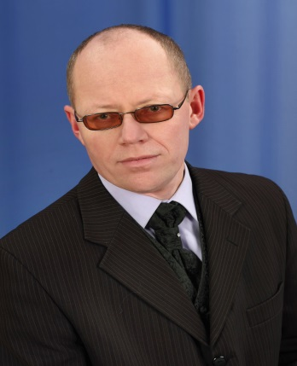
З досвіду роботи
вчителя початкових класів
Білівської ЗОШ І-ІІІст.
Чортківського р-ну
Тернопільської обл.
Чуби Петра Ярославовича
кваліфікаційна категорія-спеціаліст «Вищої категорії»
педагогічне звання «Старший вчитель»
Педагогічний стаж 28 років

Чуба Петро Ярославович працює в даній школі з 1990 року. Добре володіє методикою навчання і виховання. У своїй роботі використовує інноваційні ефективні форми і методи.
Петро Ярославович поставив перед собою проблемне завдання: активізувати роботу учнів на уроках, домогтися найбільшої ефективності їх праці через використання нетрадиційних методів роботи на уроках.
Вчитель особливу увагу звертає на засвоєння учнями програмового матеріалу безпосередньо на уроці, вміє активізувати учнів, здійснює міжпредметні зв’язки , пов’язуючи їх із сучасним життям та місцевим матеріалом.
Свої уроки він урізноманітнює ігровими моментами, інсценізацією творів. Часто проводить інтегровані уроки, уроки на природі. Цікавими є бліц-опитування,
гра «Мікрофон», «Продовжіть речення», «Крісло автора» , «Мозковий штурм ».
Петро Ярославович на уроках працює над дослідженням з теми у малих групах, парах. Велику увагу приділяє самостійній роботі учнів, пам’ятаючи, що діти вчаться краще, якщо їм дають змогу самостійно вивчати основи досліджуваного матеріалу.
Вчитель пам’ятає, що ніяка технологічна лінія уроку не буде результативною, якщо не буде творчого, глибокого та цікавого підходу до вивчення теми. Важливо так провести урок, щоб за зовнішньою формою не загубилася його внутрішня суть.
Конспекти уроків Петра Ярославовича неодноразово друкувалися в періодичній педагогічній пресі. Він лауреатом конкурсу: Панорама творчих уроків «Я- віртуоз у викладанні предмета».
У доробку вчителя є два методичні посібники: «Розвивайся, звеселяйся, українська мово» та «Розв’язування задач з математики».
Досвід вивчений і узагальнений.

Директор школи Яровий Ю.М.

